Fonctionnalités

OAR est un gestionnaire de ressources ainsi qu'un ordonnanceur de tâches pour grandes grappes de calcul.
Son rôle est de planifier et de gérer les exécutions des tâches (jobs) sur les ressources ainsi que de manager les ressources elles-mêmes. Sa flexibilité lui permet d'être utilisé sur des grappes de production comme de recherche.
Son principe de fonctionnement est le suivant: un utilisateur fait une demande de ressources associée à une tâche. Le système ordonnance sa requête en fonction des disponibilités et lui retourne soit une date à laquelle sa tâche va demarrer soit un terminal sur une des ressources attribuées.
Comme beaucoup d'autres gestionnaires de ressources, OAR
- permet de lancer des taches en mode interactif (via un shell sur la ressource) ou en mode « batch »
- permet de soumettre par réservation, une tâche sera lancée à une date définie à l’avance (advance reservation)
- est multi files d'attente avec des priorités et un ordonnanceur différents pour chaque file
- intègre des règles d’admission ce qui permet une grande souplesse de configuration de l’admission des tâches dans les files d’attente
- intègre la notion de tableaux de jobs: possibilité de soumettre en une seule fois de nombreux jobs aux propriétés similaires dépendants éventuellement de paramètres

- permet de définir des dépendances d'exécution entre les tâches

Cependant de nombreuses fonctionnalites sont plus spécifiques à OAR, comme
- l'utilisation d'un type de job spécifique: « best-effort » qui permet d’exploiter les ressources inutilisées
- la définition des ressources de manière hiérarchique ce qui permet la gestion des grappes hétérogènes
- un algorithme de fairsharing avec définition de projets : partage intelligent des ressources en fonction du taux d’utilisation par utilisateur et par projet
- l'ordonnancement par diagramme de Gantt permettant la visualisation des décisions
- le support des licences comme types de ressources

Architecture

OAR connaît 2 types de composants dans son architecture: un ensemble de modules et une base de données.
Le point central de l'architecture d'OAR est sa base de données. C'est elle qui contient toute la mémoire et l'état du système. Elle est aussi le centre nerveux des communications entre les différents modules d'OAR qui communiquent donc essentiellement à travers elle. OAR prend en charge deux types de SGBD: MySQL et Postresql.
Quant à la partie modulaire, c'est elle qui donne sa souplesse a OAR. Chaque module a été conçu dans un but spécifique (logging, surveillance de l'état des ressources ou des jobs, lancement, exécution ou terminaison des jobs...) et est appelé par un module chef d'orchestre. Celui-ci est en fait un automate qui tourne en boucle sur une séquence de lancement des
Cette approche permet le développement de modules complémentaires écrits dans n’importe quel langage ayant une librairie d’interfaçage avec les bases de données.

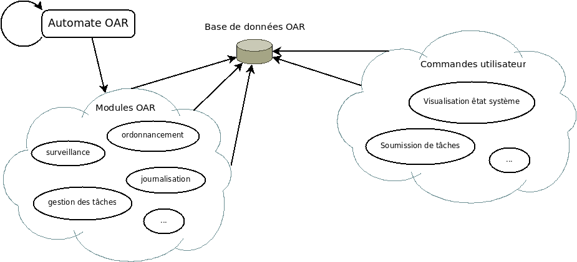
Fig 5.1: Architecture de OAR

